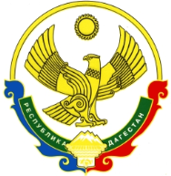

**РОССИЙСКАЯ ФЕДЕРАЦИЯ**

**РЕСПУБЛИКА ДАГЕСТАН**

**МИНИСТЕРСТВО ОБРАЗОВАНИЯ И НАУКИ РЕСПУБЛИКИ ДАГЕСТАН**

**МУНИЦИПАЛЬНОЕ БЮДЖЕТНОЕ ОБЩЕОБРАЗОВАТЕЛЬНОЕ УЧРЕЖДЕНИЕ**

**«ЧИРКЕЙСКИЙ ОБРАЗОВАТЕЛЬНЫЙ ЦЕНТР ИМ. А.ОМАРОВА»**

**368219, Республика Дагестан, Буйнакский район, с. Чиркей, ул. Имама Шамиля, тел.: 8 (988) 297 55 55,**

**адрес:** [**www.chirke.dagestanschool.ru**](http://www.chirke.dagestanschool.ru)**, e-mail:** [**chirkeyschool@yandex.ru**](mailto:chirkeyschool@yandex.ru)

**Реализация целевой программы**

**«Повышение правовой культуры населения Республики Дагестан» в МБОУ «Чиркейский образовательный центр им. А. Омарова»**

|  |  |  |  |  |  |  |
| --- | --- | --- | --- | --- | --- | --- |
| № | Наименование мероприятий | Классы | Количество охваченных | Сроки | Ответственные | Приглашенные |
| 1 | В 2 а классе прошел час общения по теме «Защита прав ребенка» Основная цель классного часа, познакомить учащихся с основными правами ребенка, провозглашенными в Конвенции о правах ребенка | 2 а | 27 | 15 декабря | Классный руководитель  Алинчиева М.М | Соц.педагог Шамхалова И.Ш |
| 2 | В рамках «Правовой недели» проведена встреча с Инспектором ПДН, старшим лейтенантом Казиевым Д.К | 5 а | 24 | 4 декабря | Зам.директора по ВР Казимагомедова З.М | Инспектор ПДН Казиев Д.К |
| 3 | Проведен круглый стол на тему «Всемирный день прав ребенка» | 8 в, 8 г | 56 | 22 декабря | Классные руководители  Магомедова Ш.Б  Джамалова А.М | Родительский комитет Гусейнова Р, Магомедова З.К |
| 4 | Прошли тематические классные часы, где были рассмотрены права детей, записанные в Конвенции о правах ребёнка, во Всеобщей декларации прав человека, | 1-11 классы | 900 | С1 по 10 декабря | Зам.директора по ВР Казимагомедова З.М, классные руководители |  |
|  | Общешкольное мероприятие «День Конституции РФ» | 6-11 | 300 | 12 декабря |  | Юнусов М.Ю, |

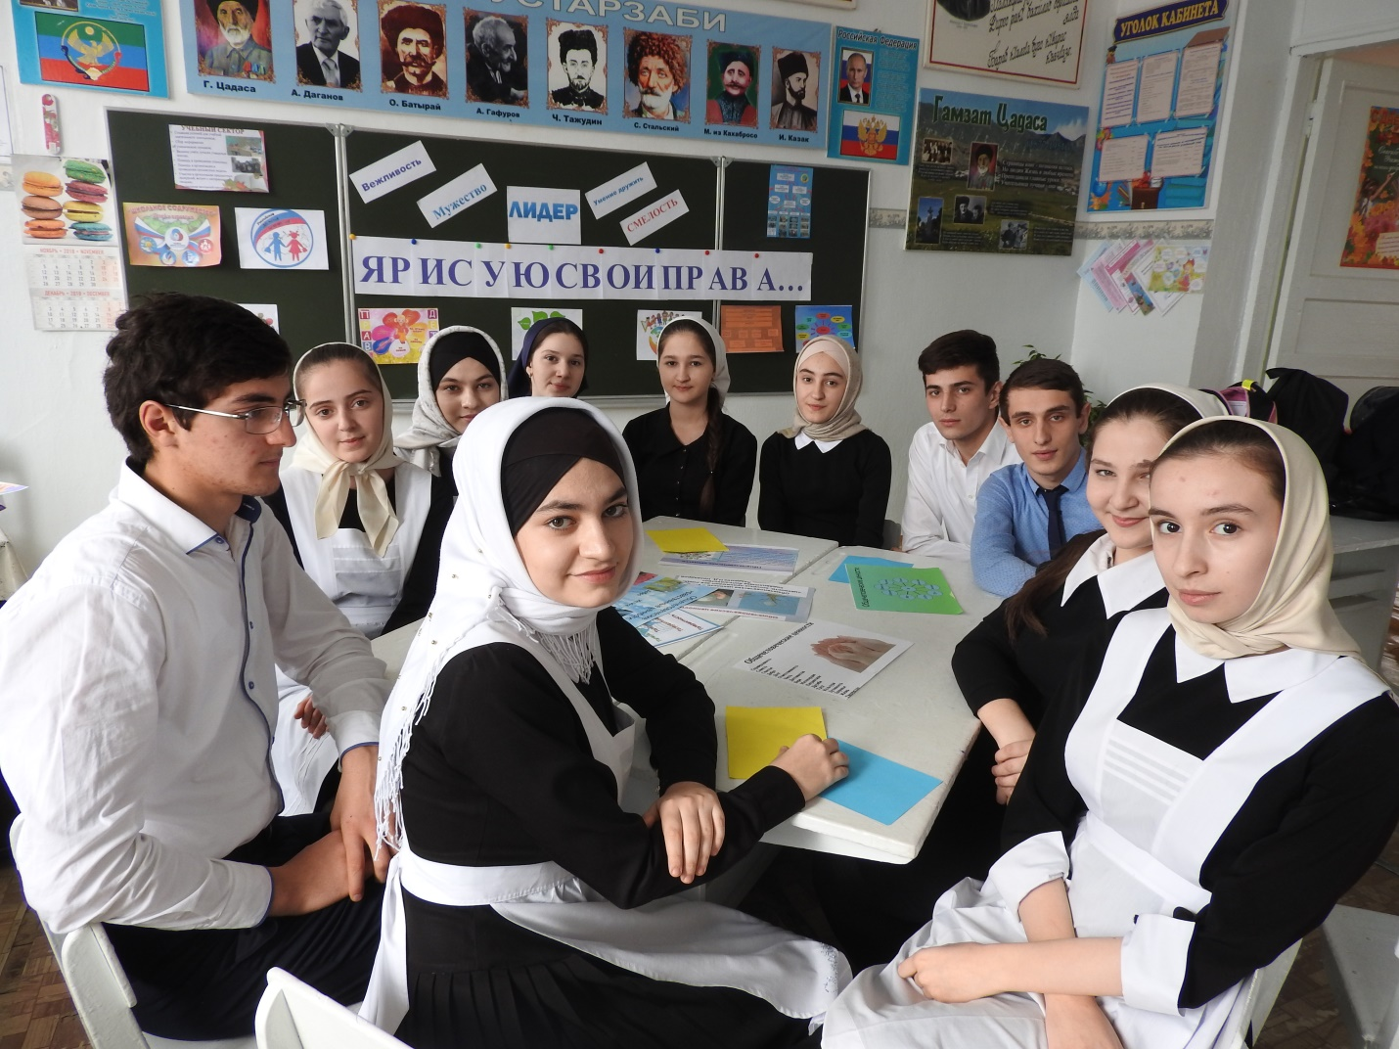

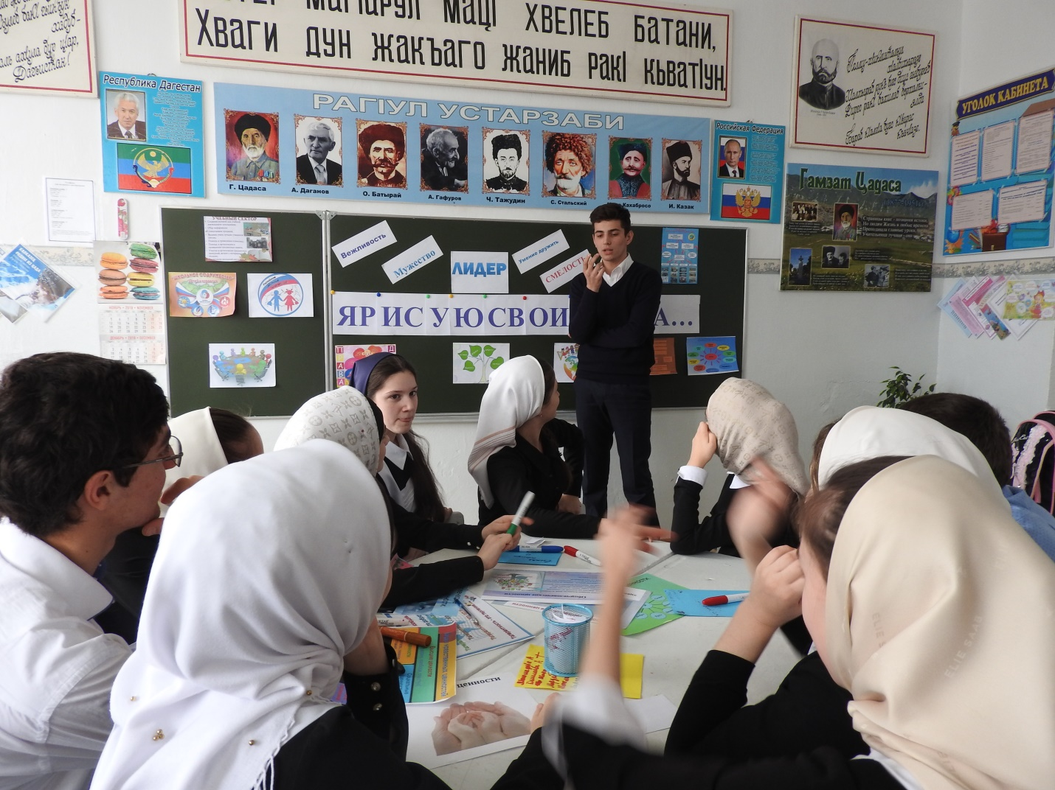В декабре прошло ежемесячное заседание Ученического самоуправления, где были рассмотрены права детей, записанные в Конвенции о правах ребёнка, во Всеобщей декларации прав человека, обсуждали жизненные ситуации, в которые попадают знакомые ребятам сказочные и литературные герои, чьи права оказались нарушенными с точки зрения права и Декларации о защите прав детей.

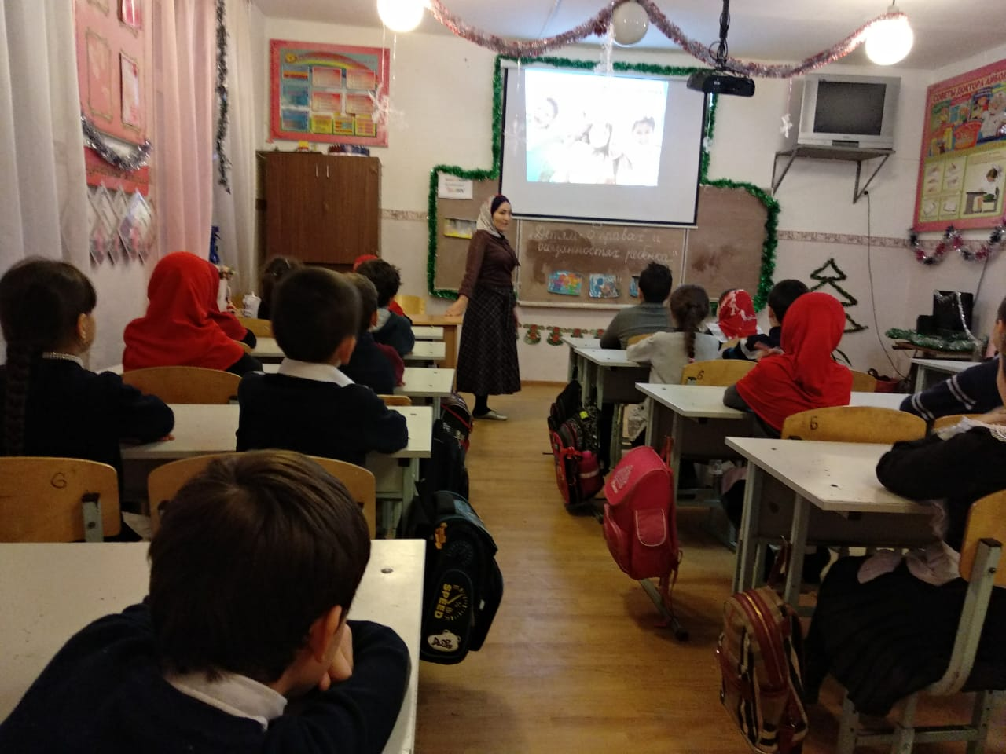

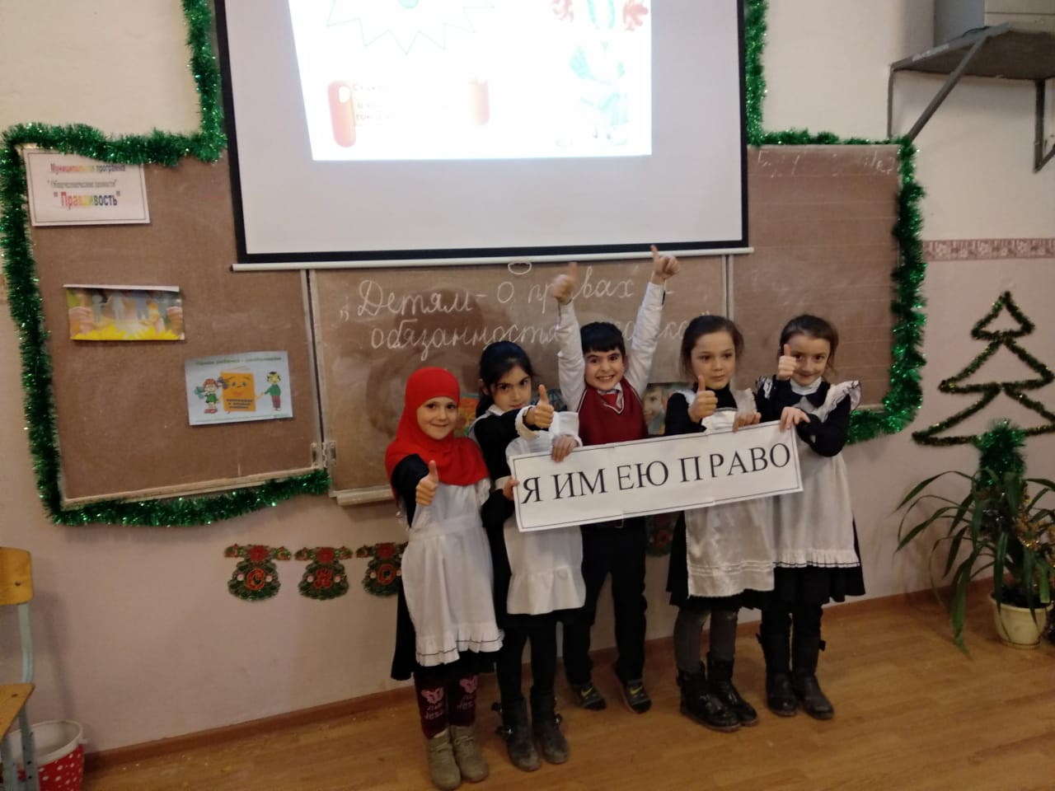

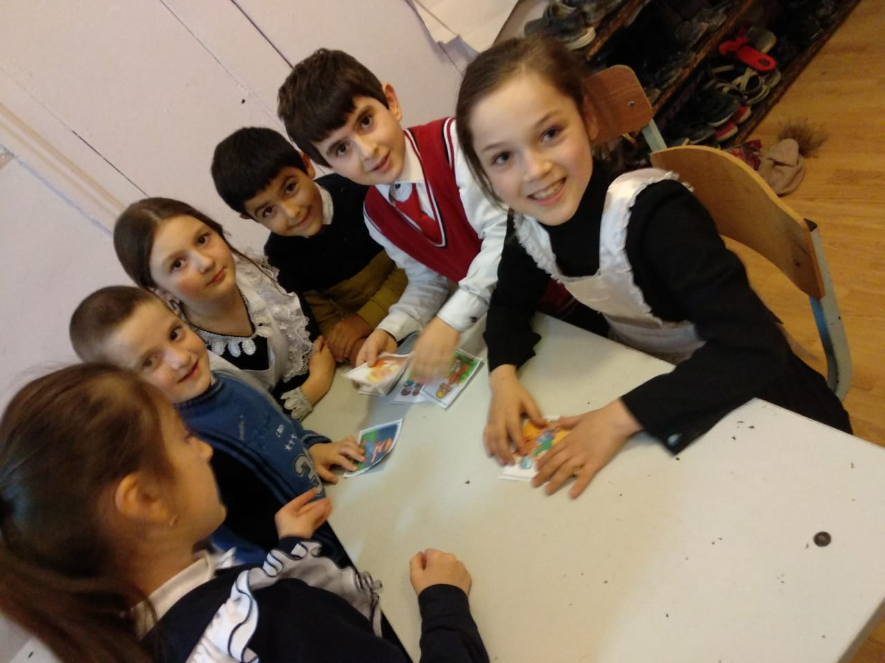

В 2 а классе прошел час общения по теме «Защита прав ребенка» Основная цель классного часа, познакомить учащихся с правами ребенка, провозглашенными в Конвенции о правах ребенка, побудить задуматься над проблемами и способами их решения. На занятии ребята отвечали на вопросы: Кто имеет право на любовь, заботу, обучение. Как называется документ, который закрепляет все права детей? Ребята познакомились с правами и обязанностями детей.

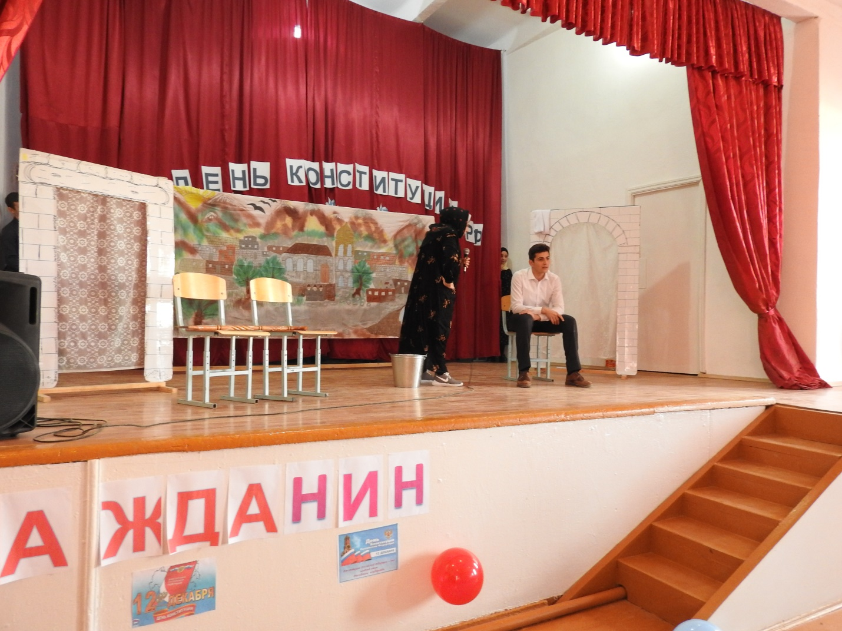

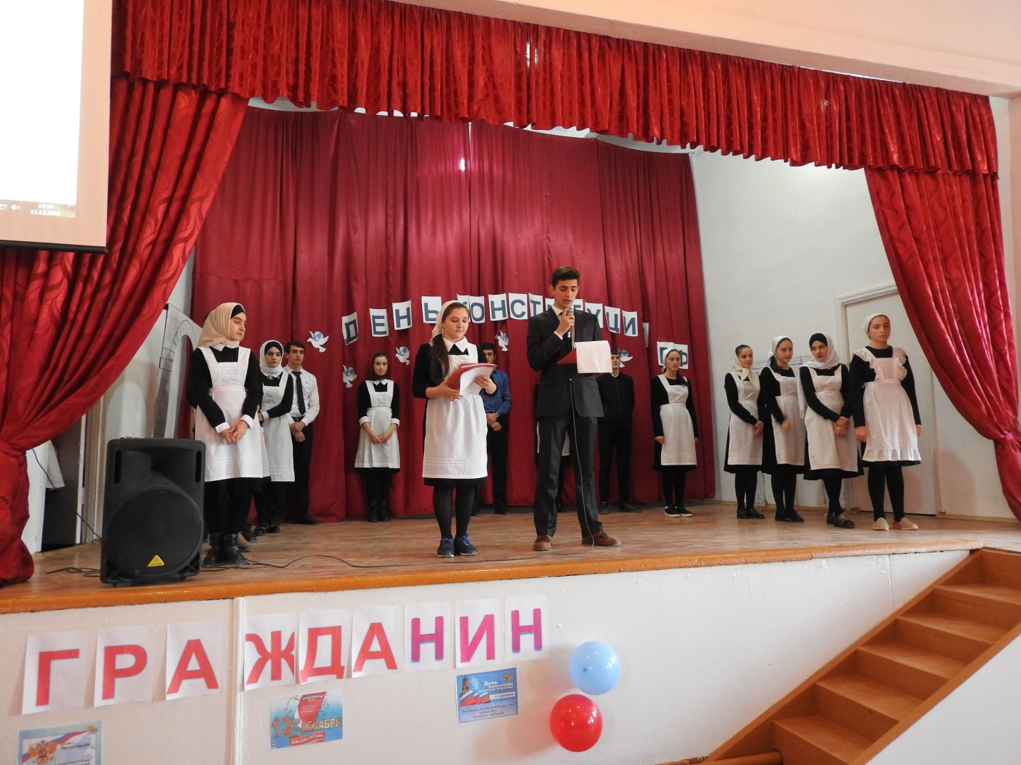

Общешкольное мероприятие «День Конституции РФ», охвачено 300 учащихся 5-11 классов.

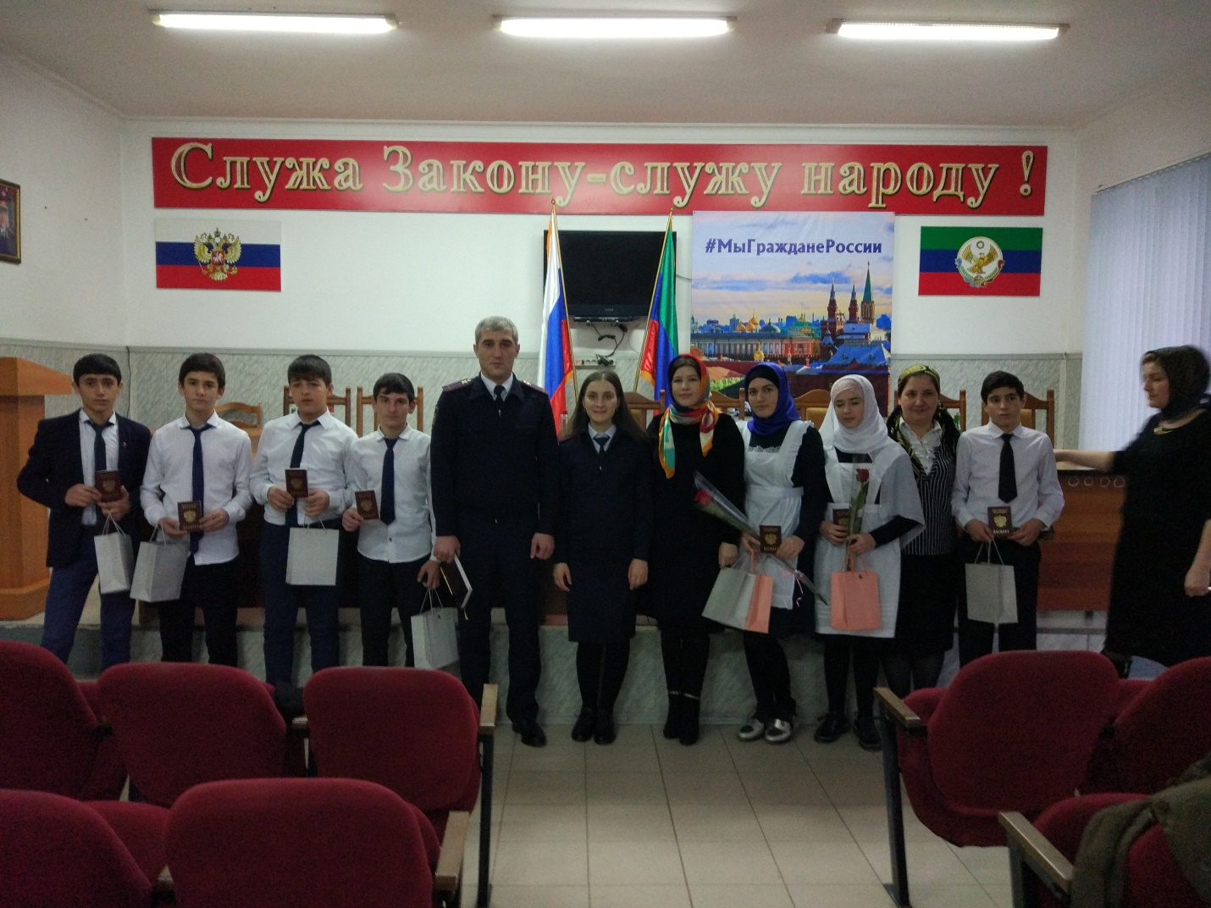

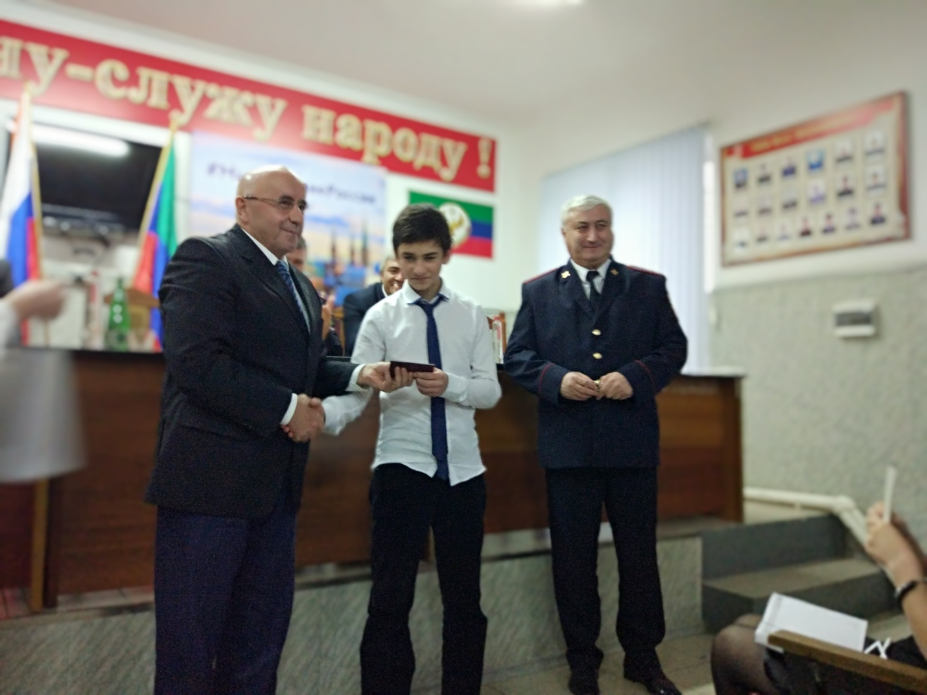

Учащиеся Чиркейского центра приняли участие в мероприятии «Я гражданин России», проведенного Начальником Паспортного стола Габитовым З.Г, охвачено 7 учащихся 8 – х классов.

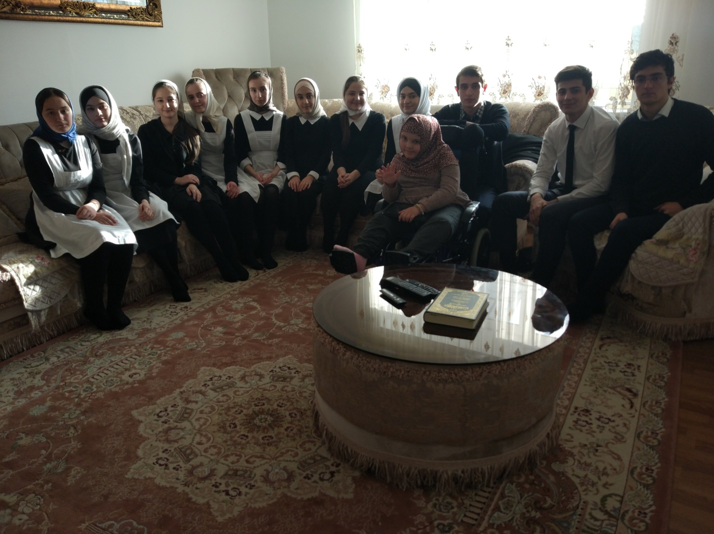

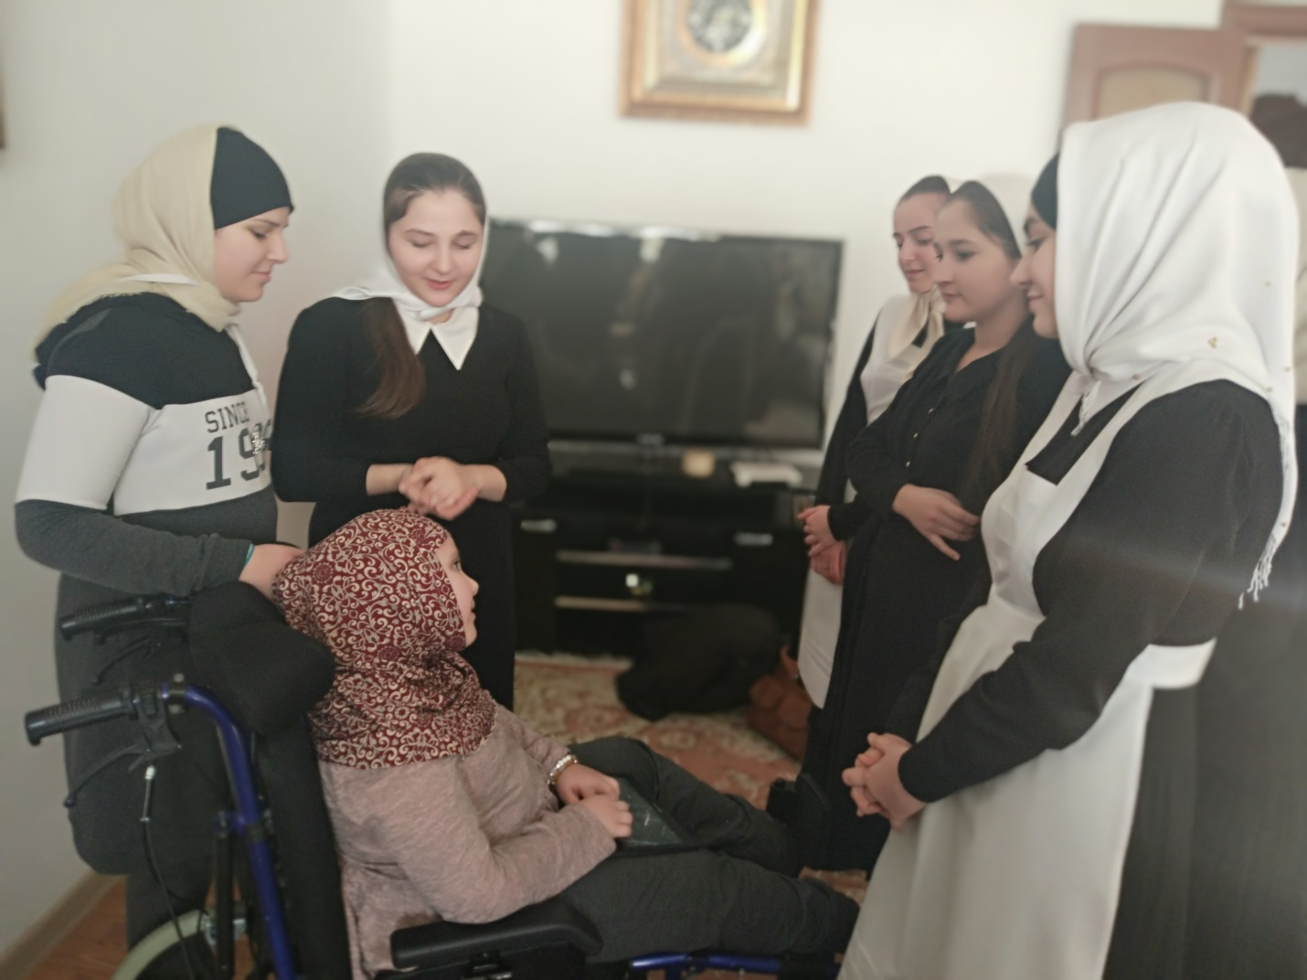

В рамках «Правовой недели» команда Ученического самоуправления стала организатором акции «Большие права маленького человека». Посещено на дому три инвалида с.Чиркей.